MESG – платформа для более простой и дешевой модернизации и разработки бизнес-приложений

Современные технологии развиваются с головокружительными темпами. За счет этого сегодня многие инновационные решения, отличающиеся повышенным уровнем безопасности и сохранением конфиденциальности пользователей, подобные Blockchain, существуют и используются одновременно с устаревшими технологическими системами. Большинство владельцев бизнеса стремятся полностью перейти на использование распределенных реестров, однако при этом у них остается потребность в использовании функций старых приложений. Из-за этого возникает острая необходимость в параллельном использовании устаревшего программного обеспечения и инновационных технологий.
Синхронизация работы и перенос приложений с одной системы на другую является довольно дорогостоящим и низкоэффективным. Удаление или даже изменение одной функции в приложении может потребовать много времени и ресурсов, не говоря уже о переводе целого приложения на Blockchain.
Решить соответствующую проблему позволит новая платформа под названием MESG, позволяющая объединять практически любые приложения и технологии в единые системы без существенных затрат времени и ресурсов.

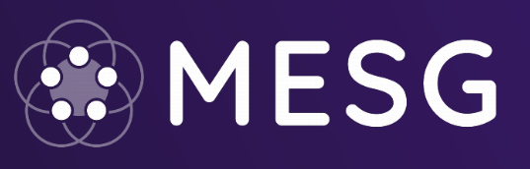

Цель проекта
К числу основных целей разработчиков платформы MESG относятся:
- создание единого канала связи между бизнес-технологиями и Blockchain;
- создание единой инфраструктуры для запуска многофункциональных приложений;
- оптимизация приложений для бизнеса с возможностью их последующей автоматической установки.

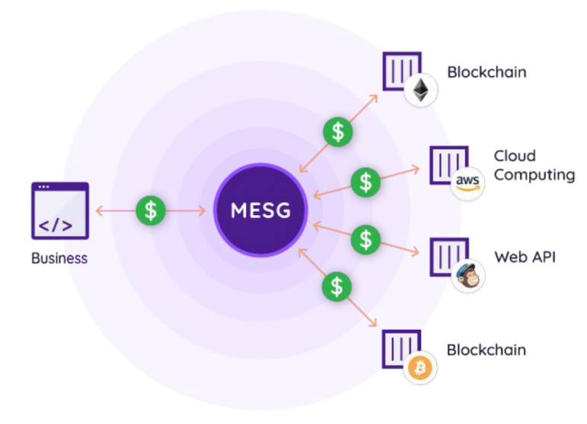

Принцип работы
MESG представляет собой децентрализованную площадку, где владельцы бизнеса смогут заказывать у независимых разработчиков обновление текущих приложений, оптимизацию и интеграцию их в Blockchain с сохранением всех необходимых функций. В отличие от большинства современных решений платформа MESG предлагает владельцем бизнеса возможность использовать для интеграции Blockchain абсолютно любые технологии, передающие или собирающие данные, к числу которых относятся:
- базы данных;
- смартфоны;
- веб-сервисы;
- устройства IoT;
- транспортные средства;
- GPS-датчики;
- биометрические устройства;
- корпоративное ПО.
Для реализации вышеуказанной задачи разработчики будут использовать стиль программирования EDA, предполагающий независимое функционирование каждого из элементов системы при их полном взаимодействии путем реагирования на события и выполнение задач. За счет этого каждый из владельцев бизнеса сможет получить автоматизированный продукт, имеющий самую высокую эффективность и возможность автономной работы.

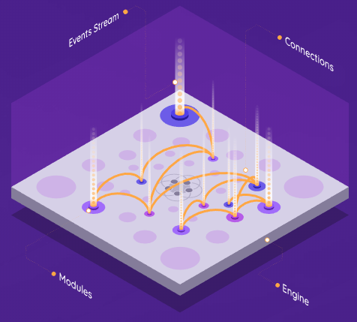

Взаимодействие между участниками платформы будет осуществляться через MESG Marketplace, где владельцы бизнеса смогут экономить время на интеграции новых более современных функций в собственные приложения, а разработчики смогут создавать уникальные решения и получать оплату за проделанную работу.
Интеграция новых функций будет происходить путем добавления приобретенных на Marketplace модулей в уже существующий код приложений. При этом модуль может не только включать в себя функции, но и код, позволяющий объединять API с технологией Blockchain. Важно обратить внимание, что разработчики будут создавать модули, соответствующие указанному заказчиком приложению. Использование MESG Marketplace будет выгодно для:
- разработчиков децентрализованных приложений;
- компаний, заинтересованных в переходе на децентрализованные технологии;
- предпринимателей, стремящихся снизить расходы за счет оптимизации производства.

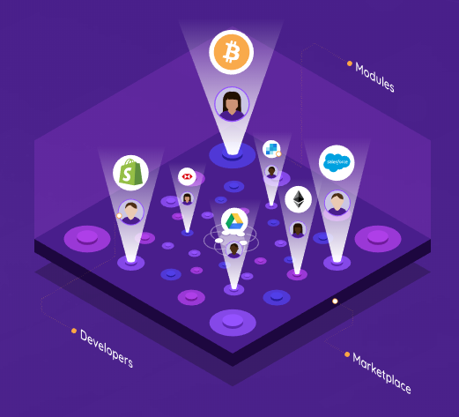

Главным финансовым ресурсом платформы станут токены MESG, которые можно будет использовать для покупки модулей, а также для оплаты услуг разработчиков ПО. Купить монеты можно будет во время ICO.

Даты и детали проведения ICO
Создатели платформы намерены выпустить 250 миллионов монет, из которых 62,5 процента будет продано во время ICO, запуск которого запланирован на первый квартал 2019-го года. Более точная дата продажи монет будет оглашена разработчиками позже.
Стоимость 1-го MESG составит 0,4 доллара.

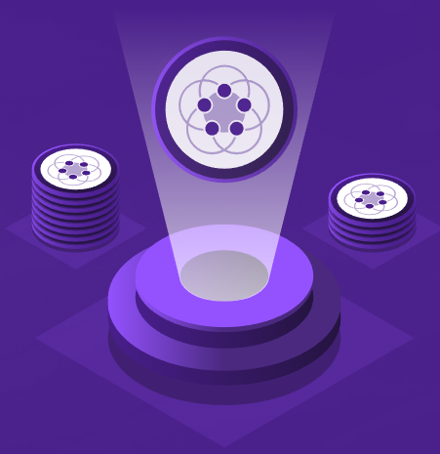

Вывод
Платформа MESG предоставит предпринимателям и владельцам крупного бизнеса без особых растрат и усилий использовать самые современные технологии и функции в своем бизнесе, а разработчикам – возможность заработка. Учитывая рост популярности технологии Blockchain, обусловленные такими ее преимуществами как безопасность и конфиденциальность, и массовое стремление использовать ее в бизнесе, услуги этой платформы могут стать очень востребованными. Поэтому инвестирование в токен MESG на ранних этапах может быть очень выгодным.

100,00%
https://text.ru/antiplagiat/5c459b6641289

